НАЦИОНАЛНА ОЛИМПИАДА ПО ИНФОРМАТИКА
Общински кръг, 27 януари 2007 г.
Тема за група А (12 клас)

Задача А1. РАЗЛИКА
На стандартния вход е зададено цяло положително число R, не по-голямо от 4100000000. Напишете програма DIF, която намира и извежда на стандартния изход две цели неотрицателни числа N и M, такива че сумата на целите числа от 1 до N, минус сумата на целите числа от 1 до M да е равна на R. Ако съществуват няколко двойки N и M с исканото свойство, програмата трябва да изведе онази от тях, за която N е най-малко. Входните данни са такива, че сумата на целите числа от 1 до N не надхвърля 4100000000.

ПРИМЕР 1
Вход Изход
6 3 0

ПРИМЕР 2
Вход Изход
61 31 29

Задача А2. НИЗОВЕ
Низът α =a₁a₂...a_{P} е начало на низа β=b₁b₂...b_{Q}, ако 0 < P < Q и a_{K} = b_{K}, K = 1,2,…,P. На първия ред на стандартния вход е зададено цялото положително число N, N ≤ 1000. На всеки от следващите N реда е зададен по един низ, съставен от малки латински букви, с дължина L, 1 ≤ L ≤ 20. Напишете програма ORD, която намира и извежда на стандартния изход дължината M на най-дългата редица α ₁,α ₂,…,α _{M}, съставена от някои от зададените низове такава, че α _{K} е начало на α _{K+1}, K = 1,2,…,M −1.

ПРИМЕР
Вход Изход
10 4
a
b
ad
ab
ada
c
adabus
bus
abba
cc
Задача А3. ПЯСЪЧЕН БРЯГ
Във връзка с влизането на България в ЕС, арендаторът Аре Балкански решил да направи голяма инвестиция и да „пооправи” бреговата линия на арендувания от него плаж. Линията на брега, поставена в координатна система, може за се опише като полигон, съставен от N отсечки, 1 ≤ N ≤ 1000, който не се самопресича.
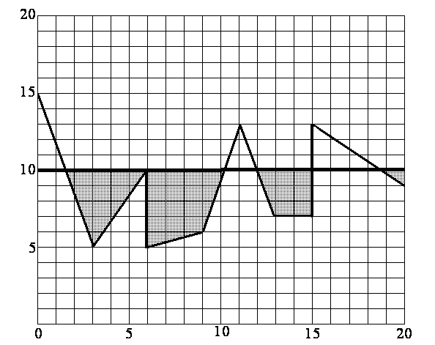
За подравняването той избрал правата y = C, успоредна на абсцисната ос. Преди да пусне багерите, останало само да определи количеството пясък, което ще се отстрани. За целта е нужна програма SAND, която намира и извежда на стандартния изход лицето S на засегнатия участък (защрихован на фигурата), закръглено до четвъртия знак след десетичната точка. На първия ред на стандартния вход са зададени целите числа N и C, а на всеки от следващите N + 1 – поредната двойка координати x_{i} и y_{i} на връх на полигона, като x_{i} ≤ x_{i+1}. Координатите са цели числа, в интервала от –10⁶ до 10⁶, а стойността на търсеното лице се побира в рамките на типа double.

ПРИМЕР
Вход Изход
9 10 35.1607
0 15
3 5
6 10
6 5
9 6
11 13
13 7
15 7
15 13
20 9

